Branyes Núñez Abad

2016 – 3984

Elvin Daniel Guzmán Díaz

2016 - 3898

Yacodes, es una página la cual es nuestro actual empleo, trabajamos con cubos desarrollando una App Web donde se puedan comprar Servicio de desbloqueo de cualquier tipo de teléfono celular, a partir del IMEI, nosotros somos los encargados de la parte del backend y Frontend, todavía la app no está desarrollada por completo pero la demanda de ella obligo a los dueños subirla antes de tiempo, actualmente yacodes se encuentra en su fase final de desarrollo.

Ylma, Adrián, Codigo en inglés, Significa Yacodes son los dueños de la App.

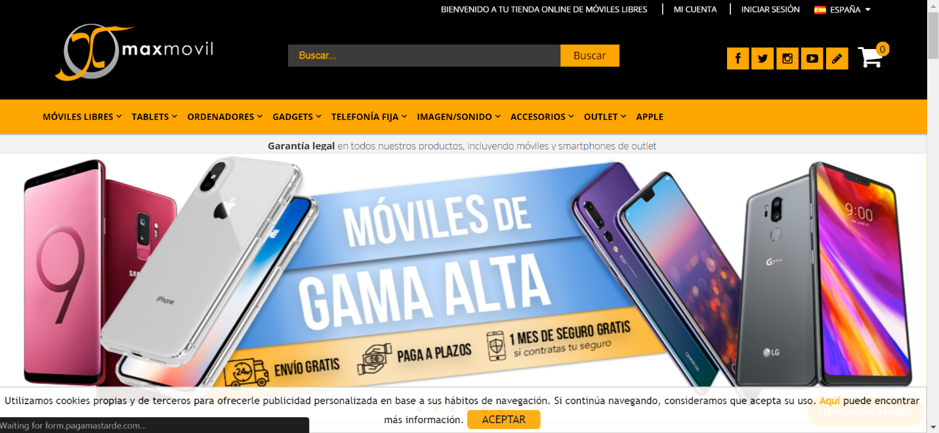

Index Referente

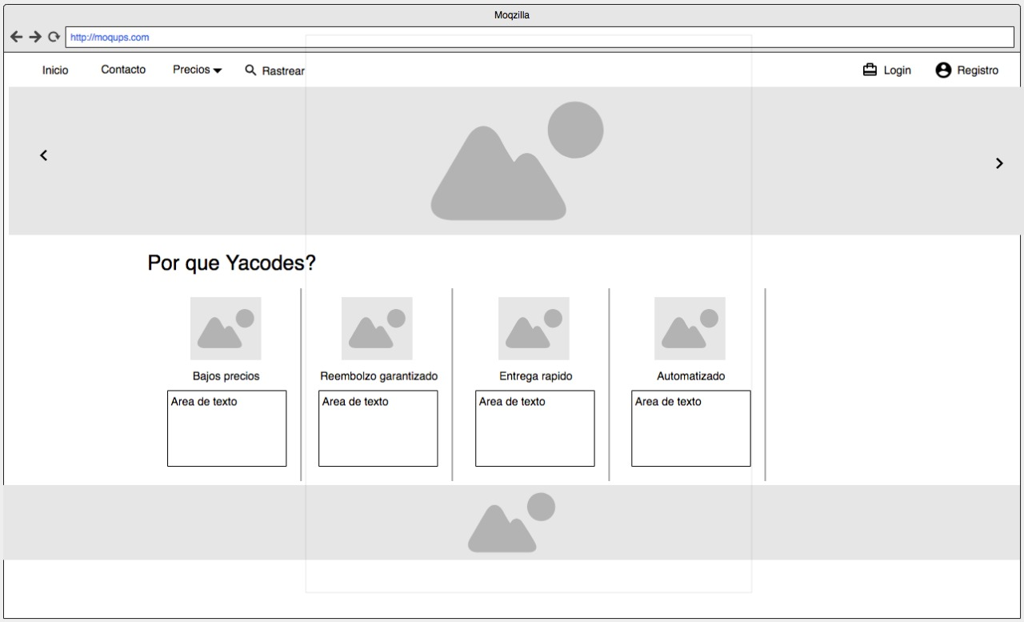

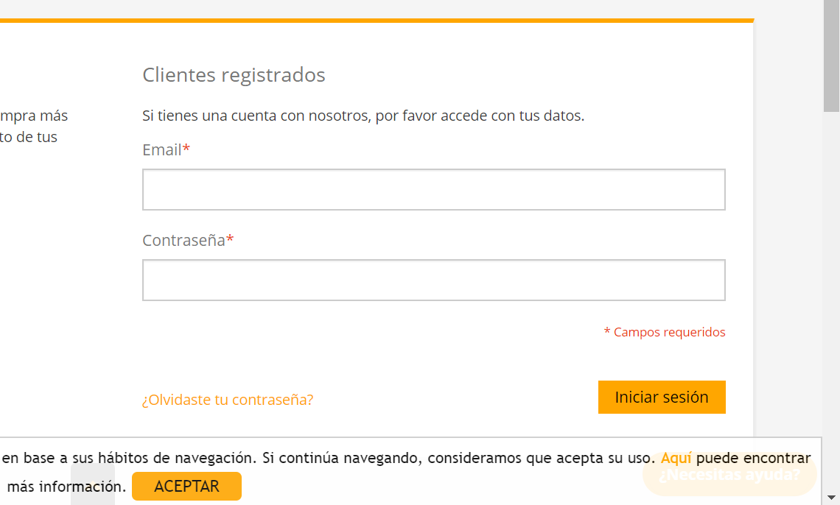

Logueo Referente

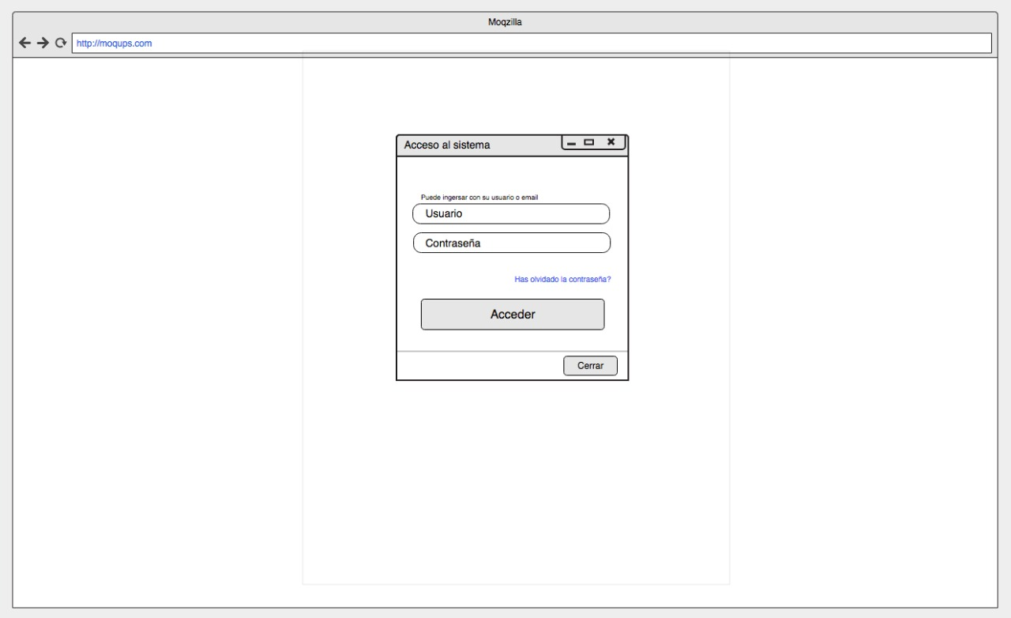

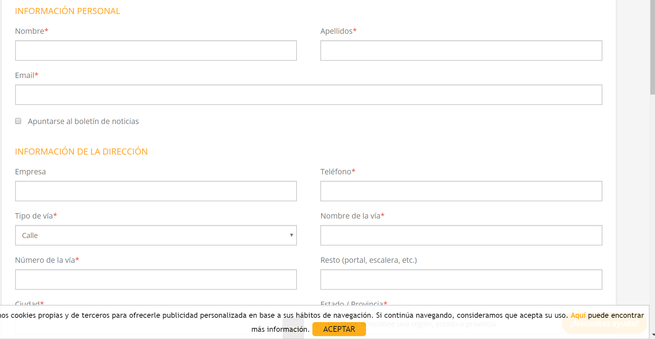

Registro referente

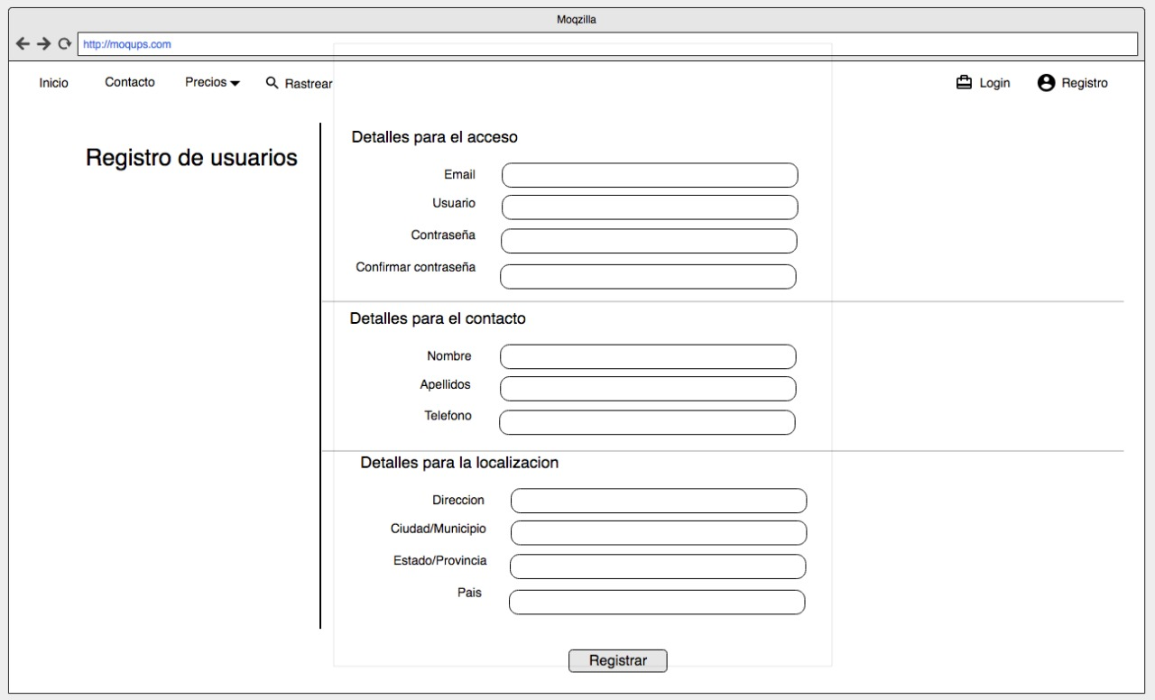

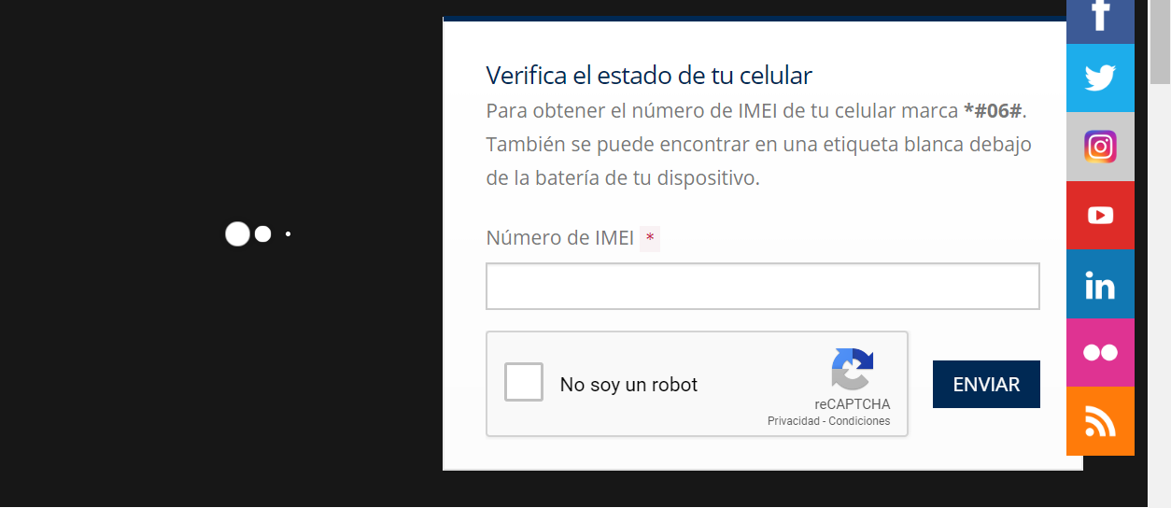

Verificar Imei Referente

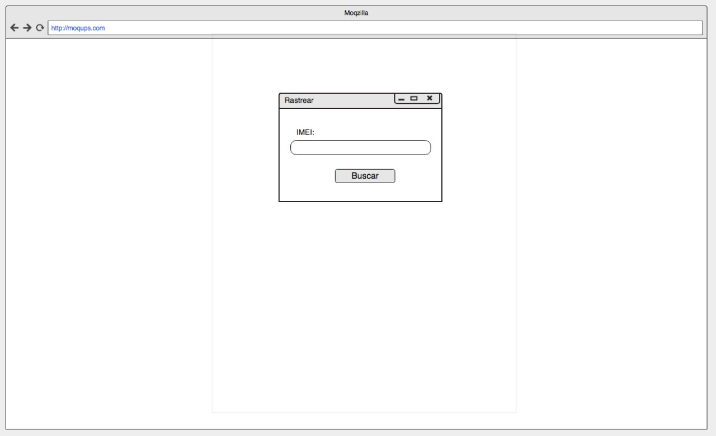

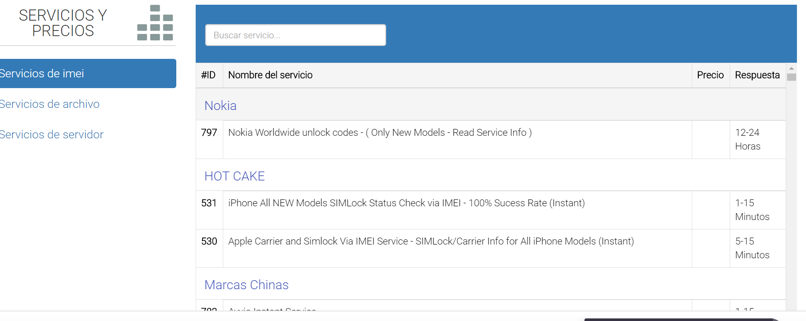

Tabla de Servicios Referente

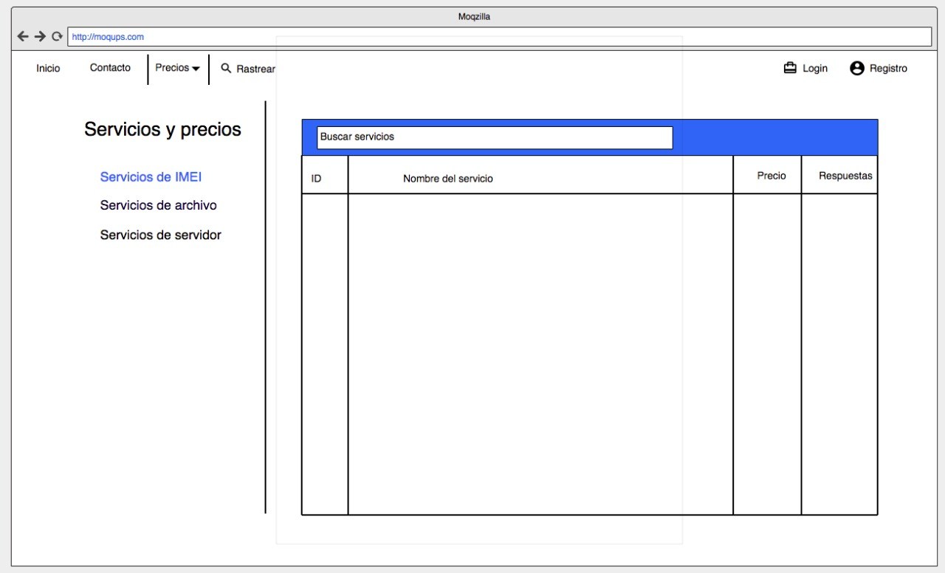

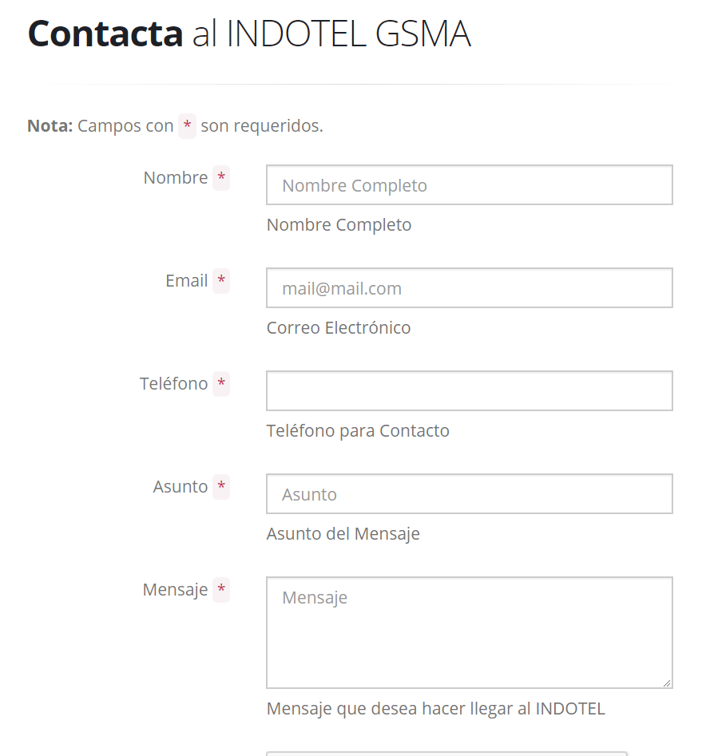

Formulario de Contacto Referente

